**Отечественной Войны 2А к.т. траверс вершины в обоих направлениях**

**Описание маршрута.**   
Чтобы совершить траверс вершины в обоих направлениях, следует ознакомиться с описаниями маршрутов восхождения на вершину Отечественной войны с северной и южной сторон

**Рекомендации:**   
1. Количество участников – 6 – 8 человек.  
2. Исходный бивуак на морене ледника Туюксу.  
3. Выход с бивуака в 6 часов.  
4. Снаряжение на группу 4 человека:  
• веревка основная – 2х30м  
• крючья скальные – 4 – 5 шт  
• молотки – 2 шт

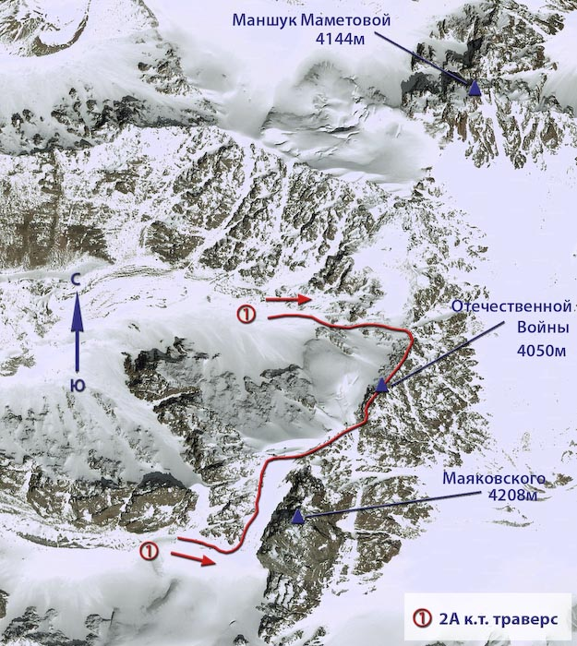

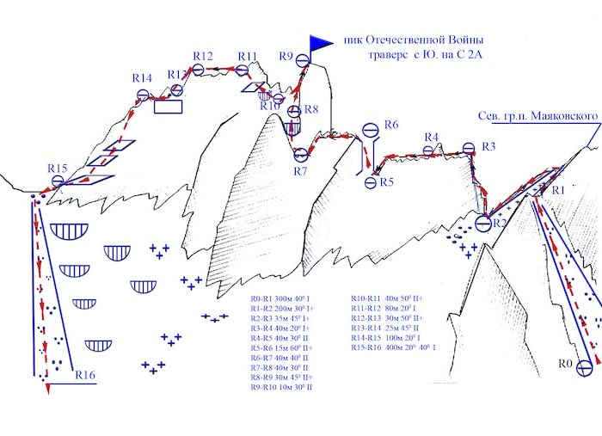

Автор:

Жунусов Б.

Источник:

Книга "Альпинистские маршруты. Заилийский Алатау". Часть 1

С сайта Mountain.kz